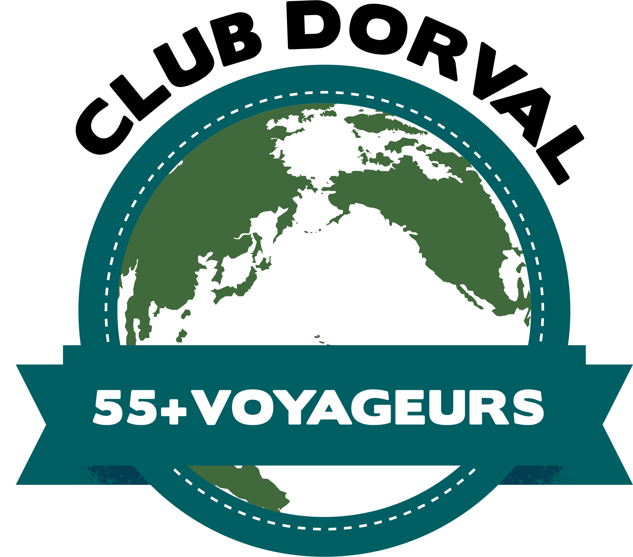
AVENTURE AU QUÉBEC ET EN TERRE-NEUVE

CROISIÈRE WINDSTAR
25 SEPT. – 9OCT 2026

SÉANCE D’INFORMATION AVEC CHRIS LATREMOILLE DE VOYAGES UNIGLOBE

OÙ : Centre communautaire Sarto Desnoyers, 1335, Bord-du-lac, Dorval

DATE : jeudi, 8 janvier 2026

HEURE : 10h

Nous vous invitons à une rencontre afin d’en apprendre plus au sujet de cette magnifique croisière. Vous aurez la chance de faire vos dépôts ; alors n’oubliez pas d’apporter vos chèques ou cartes de crédit. Pour plus d’information sur ce voyage, SVP regardez les détails plus bas. Vous pouvez aussi consulter le site web de Windstar.

****WINDSTAR STAR PRIDE****
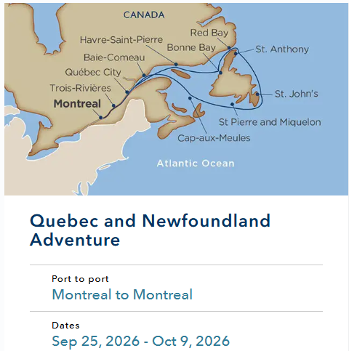

Toujours inclus, gratuit
• Repas ouverts sans frais de réservation requis
• Boissons non alcoolisées, y compris le café, le thé et les boissons gazeuses
• Cabines et suites magnifiquement aménagées avec vue sur l’océan
• Peignoirs et pantoufles moelleux
• Fleurs fraîches et fruits dans votre cabine ou suite
• Téléviseur à écran plat
• Barbecue signature sur le pont*
• Divertissement à bord, incluant des spectacles locaux dans la plupart des régions
• Service en chambre 24 heures sur 24
• Plateforme de sports nautiques entièrement équipée et utilisation de tout l’équipement de sports nautiques*
• Accès au pont ouvert
• Réception de bienvenue au champagne
• Événement signature Sail Away depuis chaque port*
• Accès au WorldSpa by Windstar, installations de sauna/hammam, yoga et Pilates

Optionnel : Tarifs tout compris – incluent le Wi-Fi, la sélection illimitée de bières, le vin et les cocktails, ainsi que les pourboires.

CABINES : SUITE STAR HUBLOT – 277 PI² – Le lit queen peut être divisé en 2 lits doubles
Logement individuel - 20 413 $ CAD ou tout compris, 21 731,00 $
Occupation Double - 10 255 $ CAD ou tout compris, 10 914 $

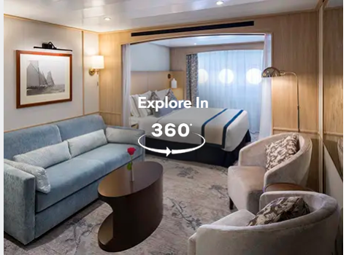

SUITE AVEC VUE SUR L’OCÉAN 1– 277 pi² – Vue sur l’océan
Logement individuel – 21 573 $ CAD ou tout compris, 23 315,00 $
Occupation Double - 10 835 $ CAD ou tout compris, 11 706,00 $
